**Notice montage prototype 3**

**Matériel :**

Composants électroniques :

2 x :

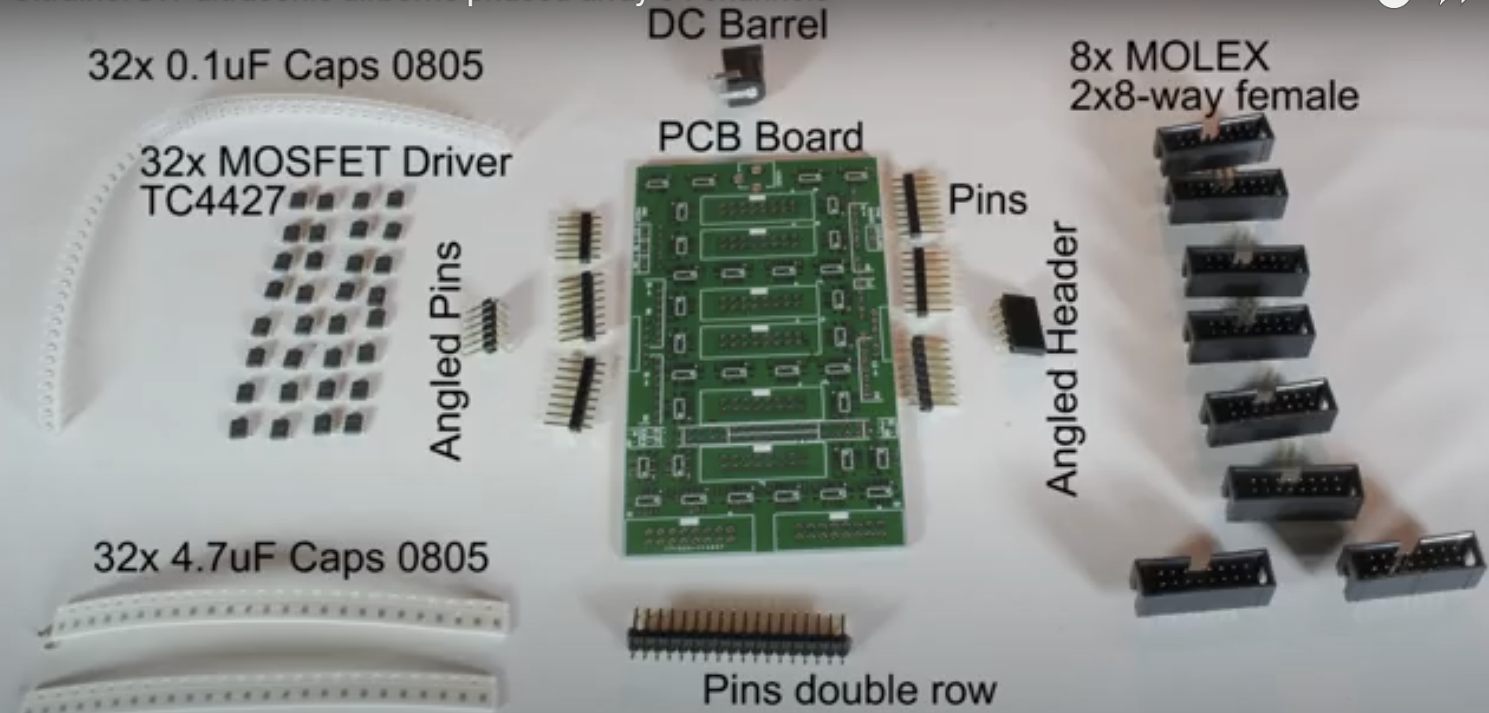

* 64x2 connecteurs
* 64x2 transducteurs
* 8m de nappe de 16 fils
* carte arduino méga et fil connecteur

Machines :

Matériel pour soudure à la main et soudure cms

Imprimante 3D + fil

Générateur

**Etapes de montage :**

1. Imprimer en 3D ce support (<https://cad.onshape.com/documents/a99b36bd010cfc2a88b437f5/w/5df7cffb5274ff78d4806501/e/67811f66166f5a1caffe49f7> ) ~15h d’impression
2. Imprimer en 3D la pince puis mettre le filet
3. Souder les composants CMS : déposer la colle au niveau de chaque piste de pâtes des drivers et des condensateurs puis déposer les drivers et condensateurs puis mettre au four 2 min.

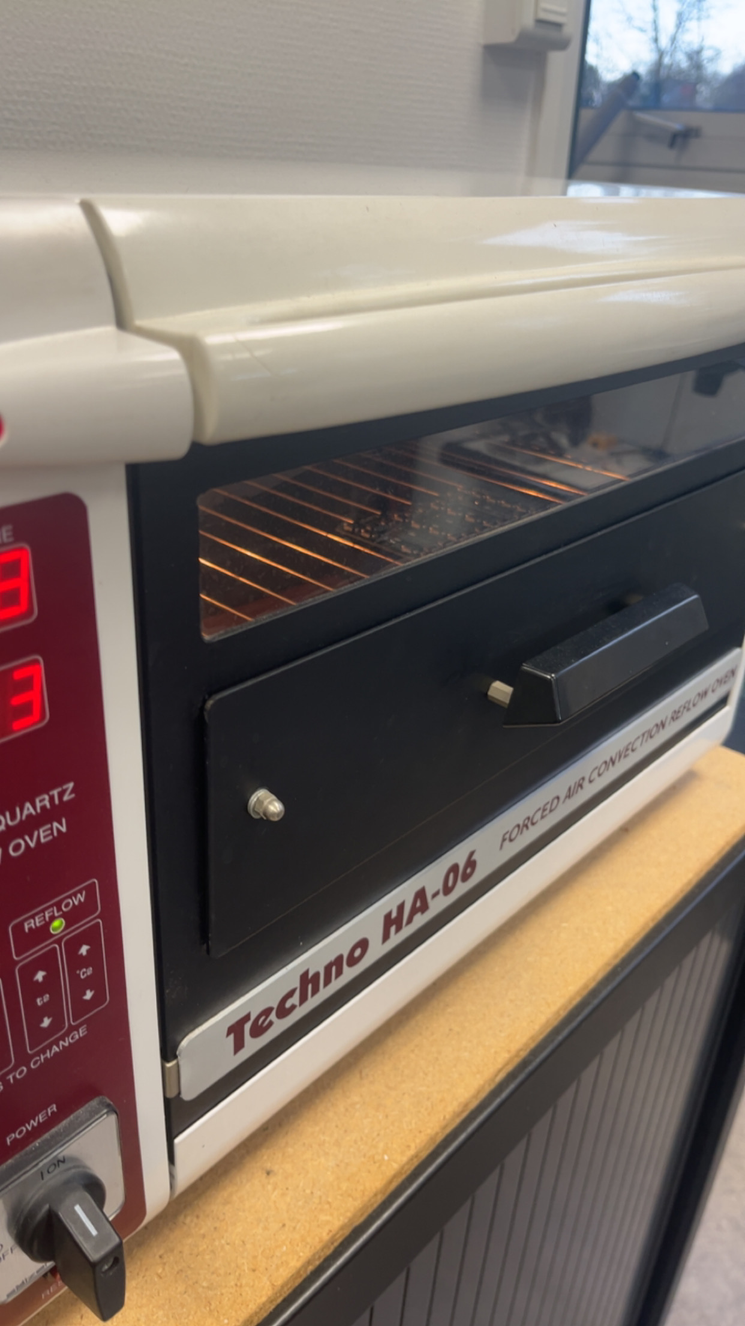

1. Souder les connecteurs à la main.

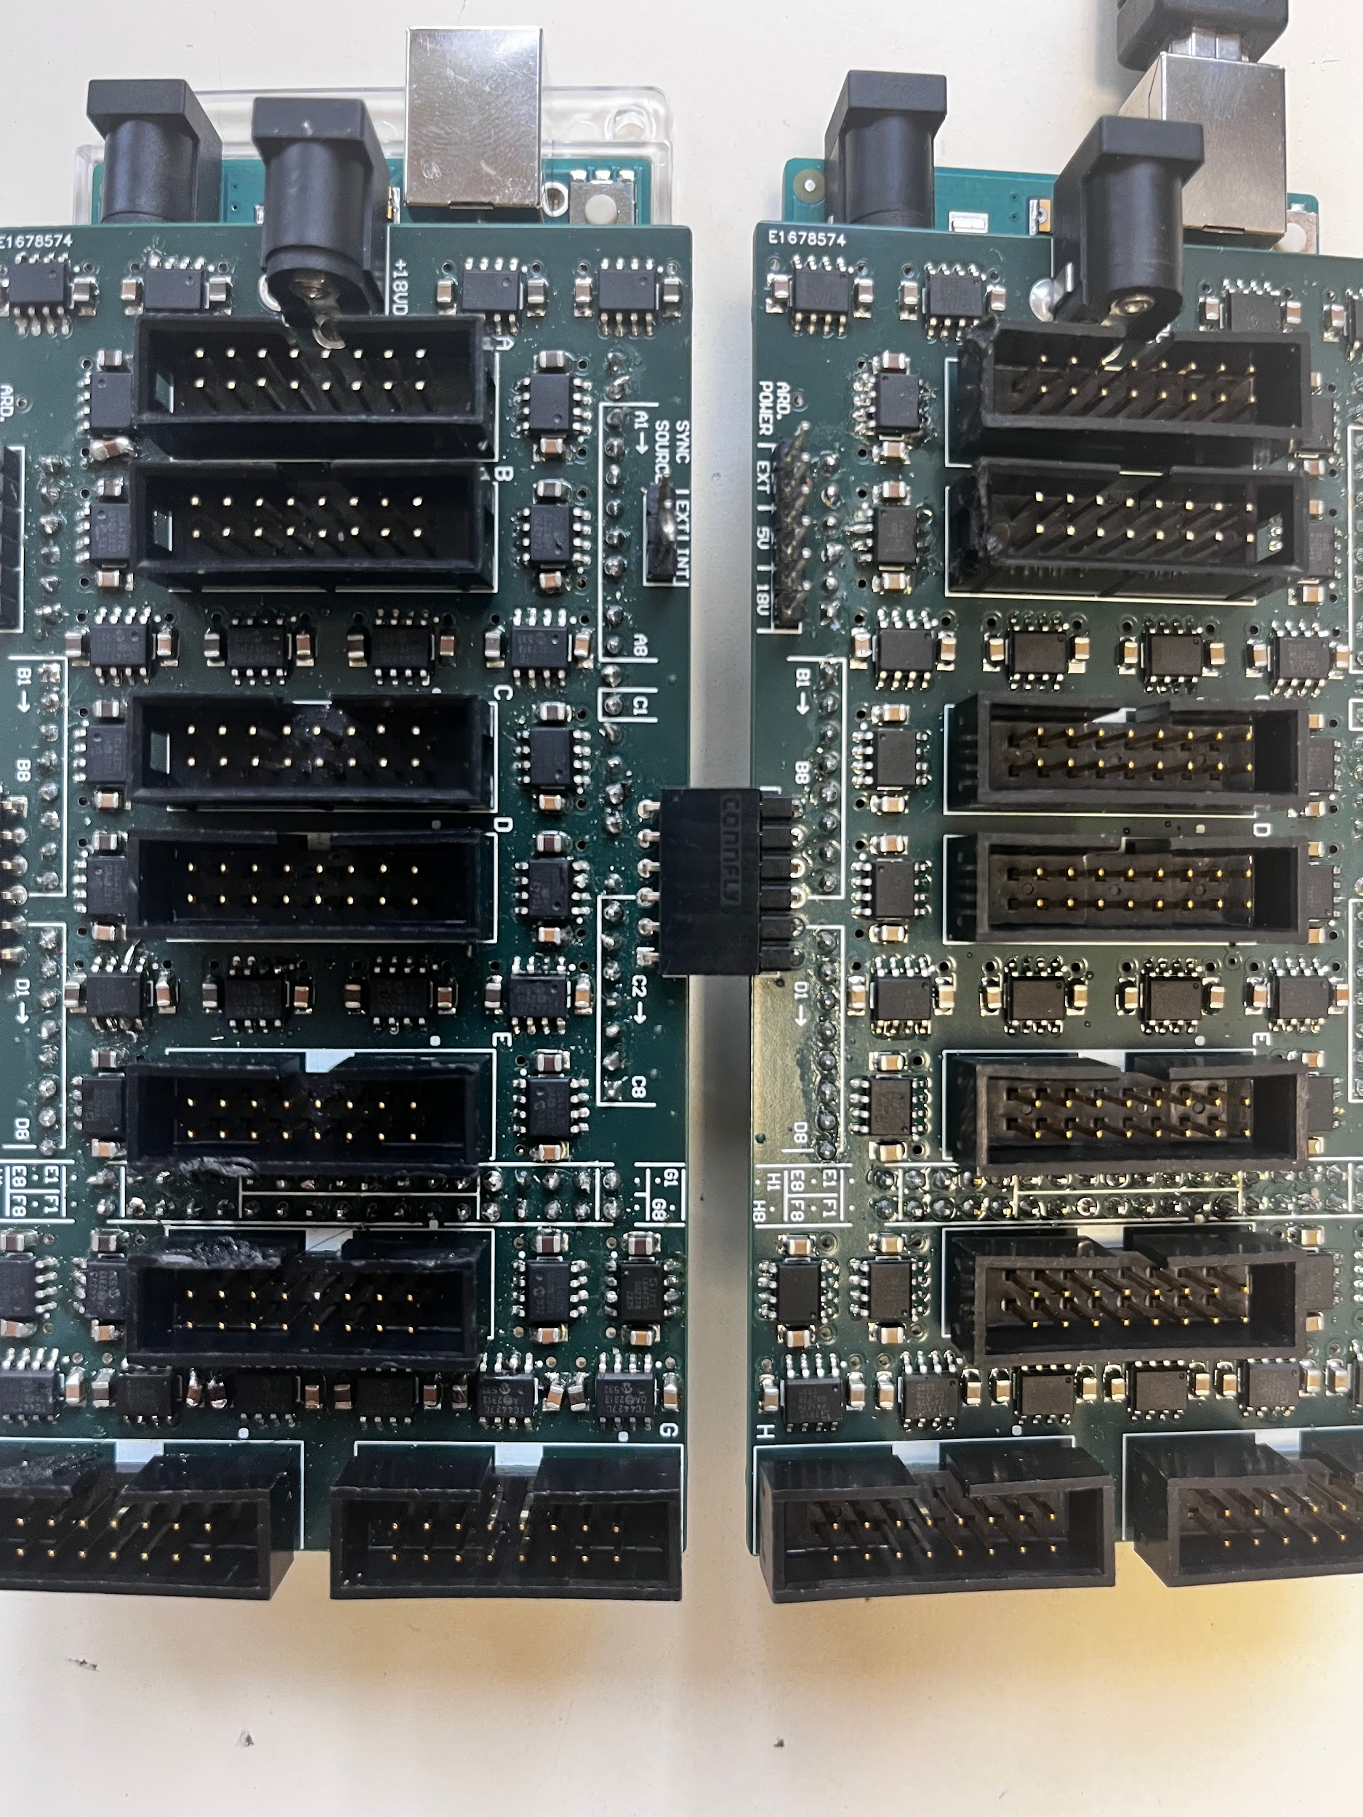

*Carte finale*

1. Couper les nappes de fils et séparer les bouts.

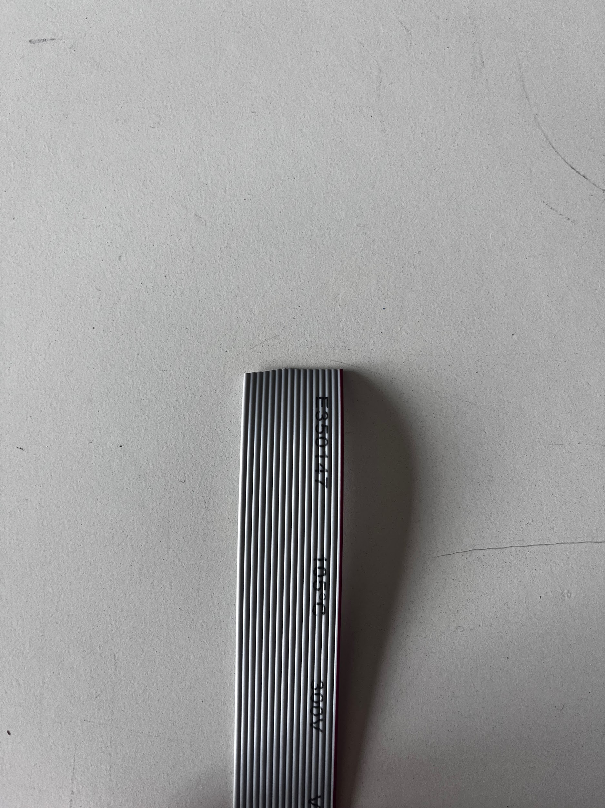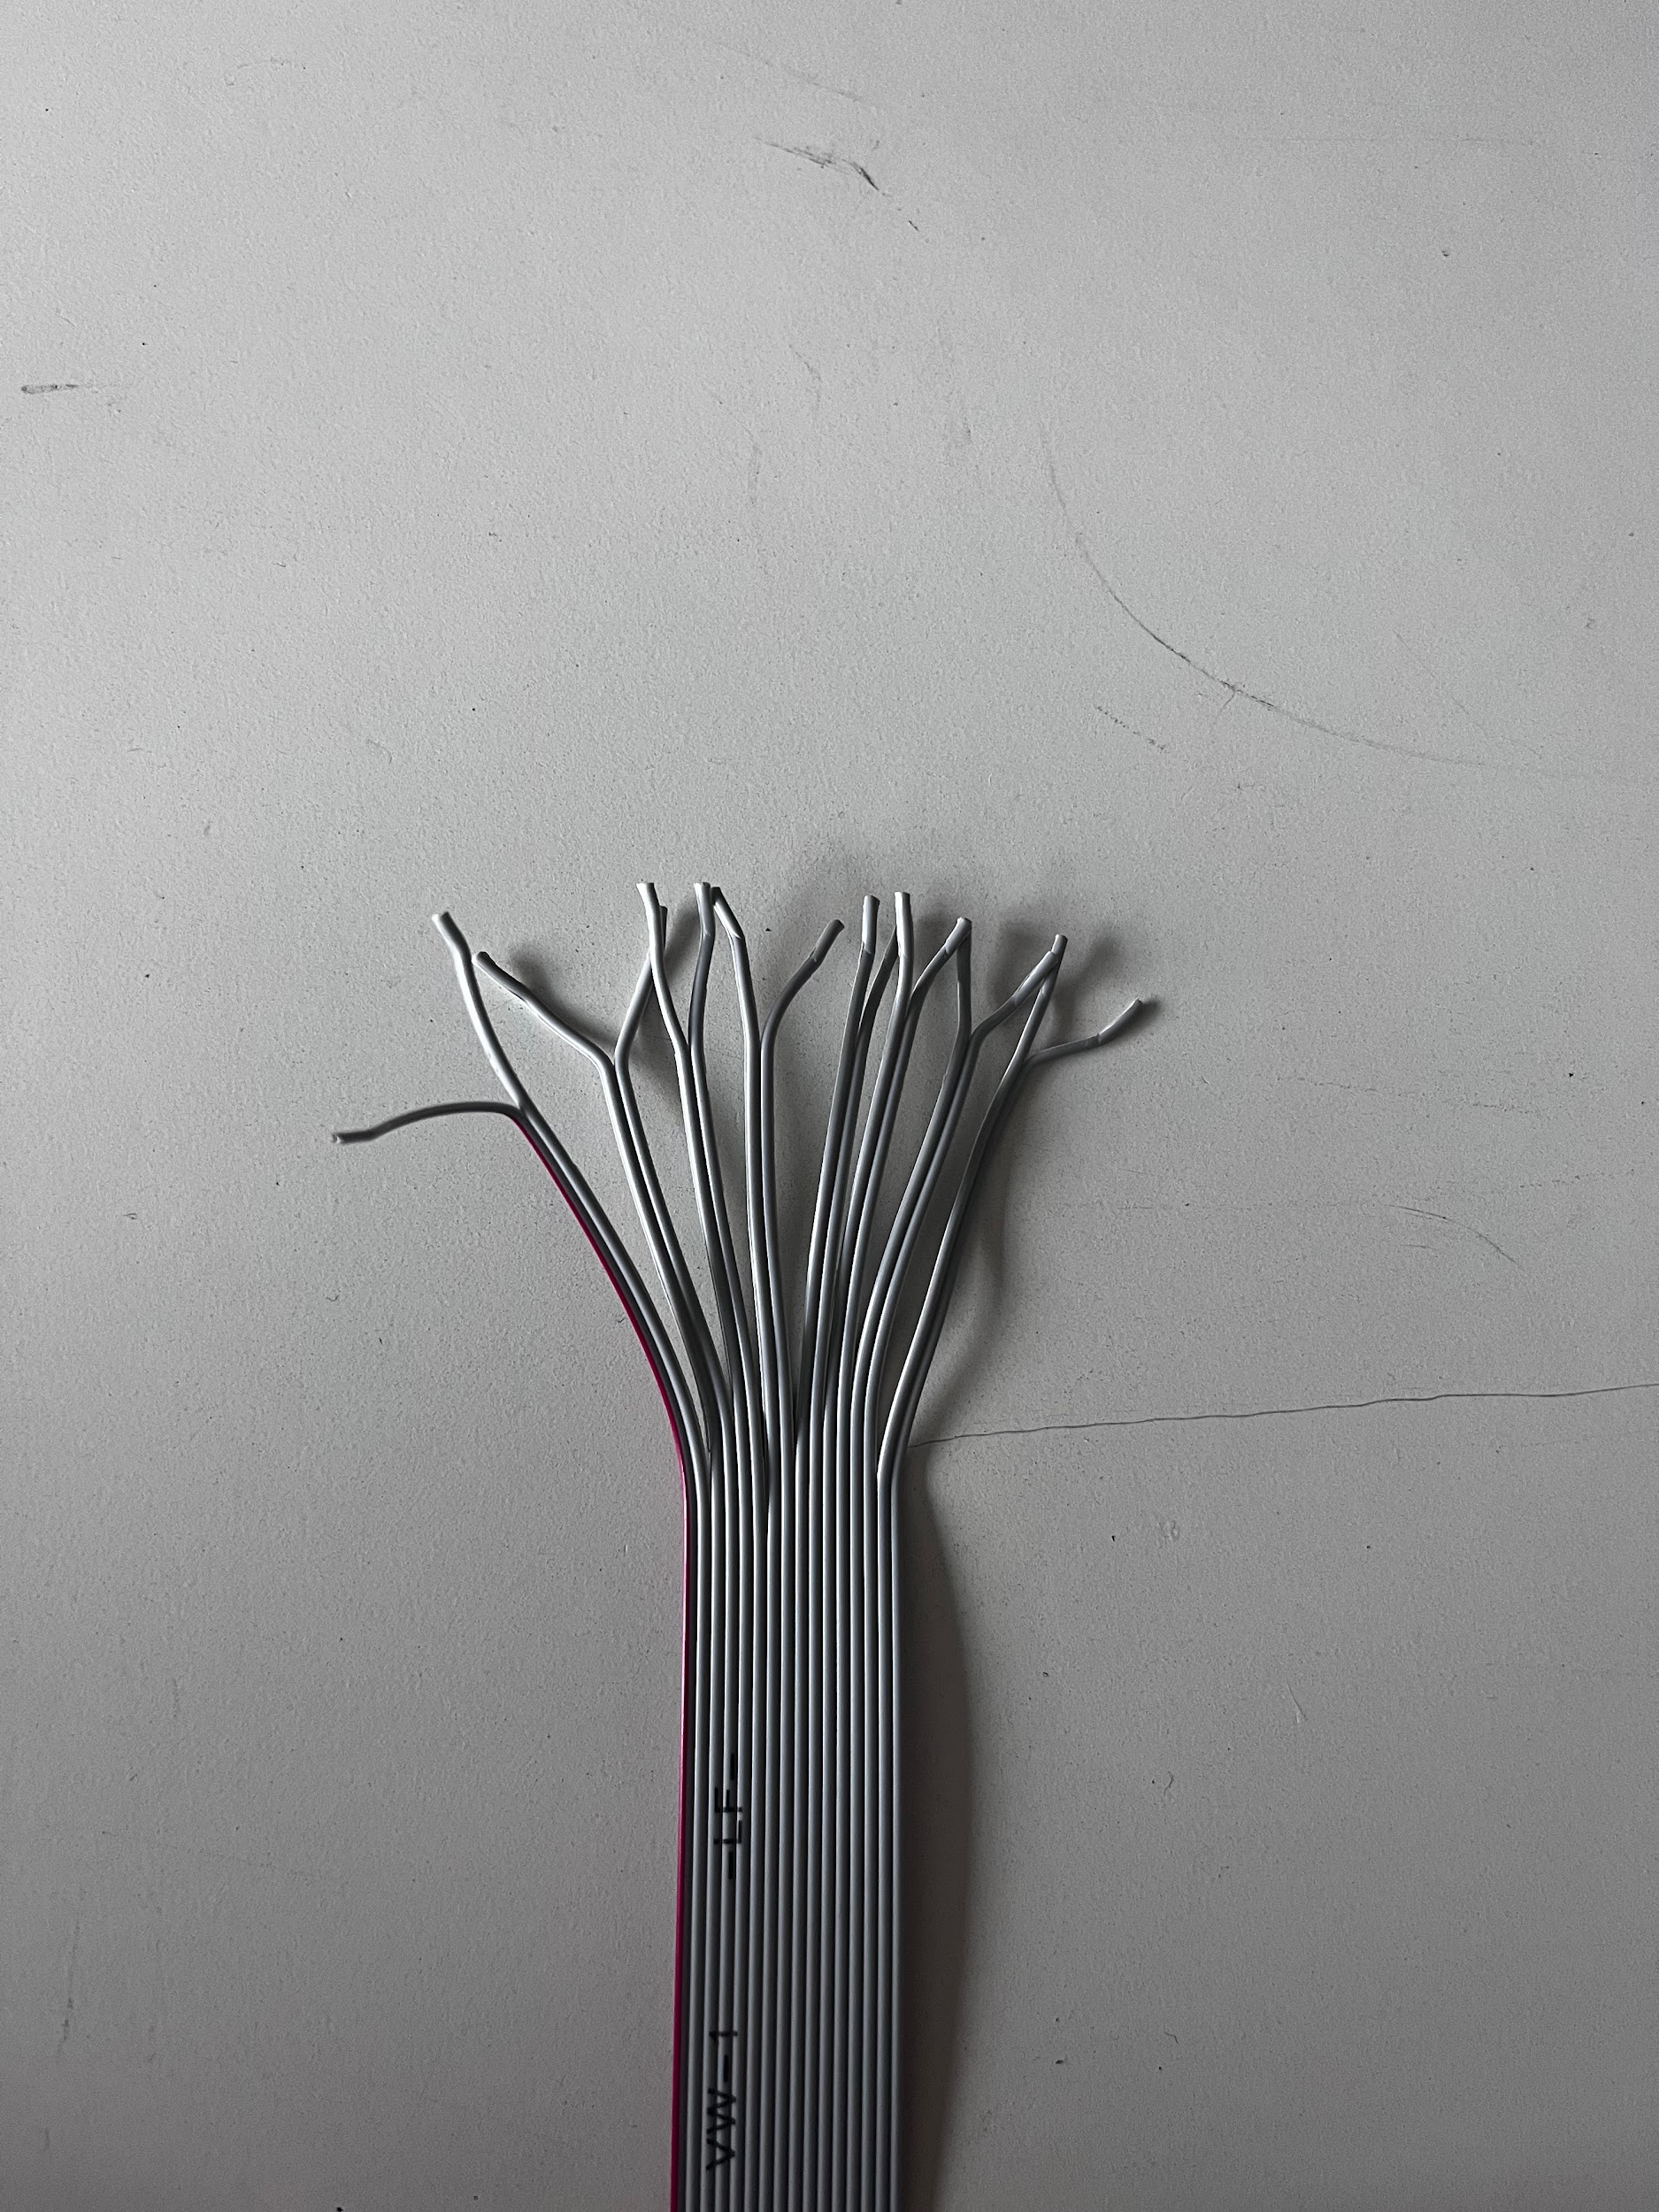

*Avant Après*

1. Mettre les connecteurs au bout des fils.
2. Monter les connecteurs et transducteurs sur les supports.

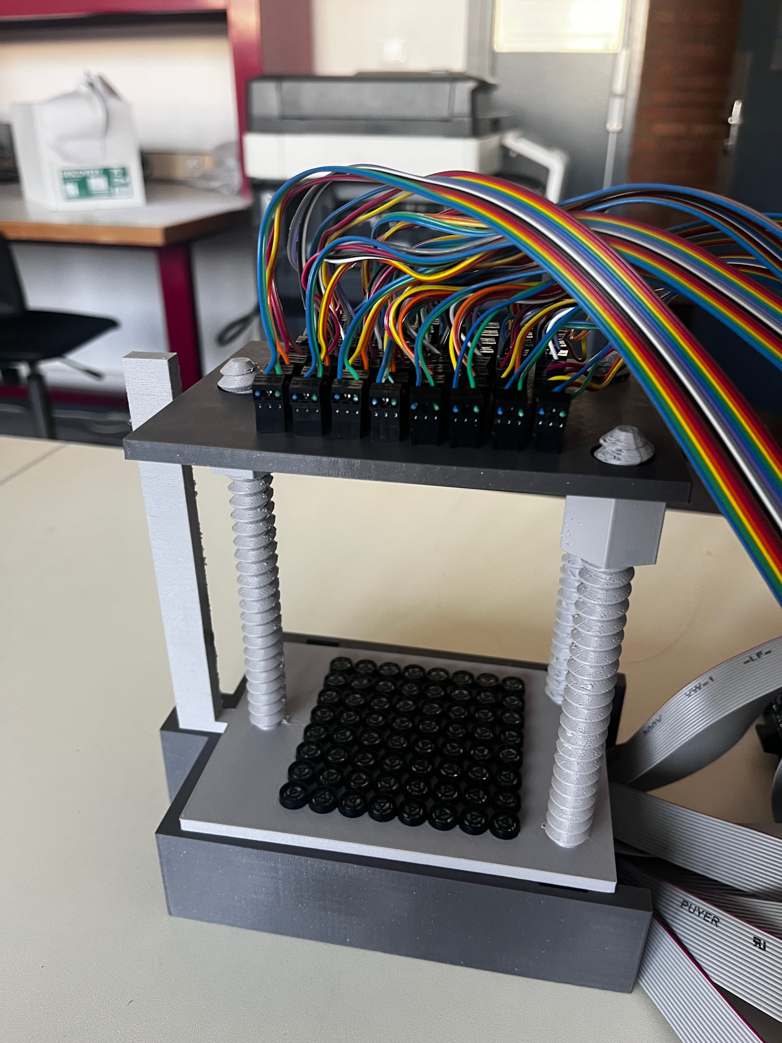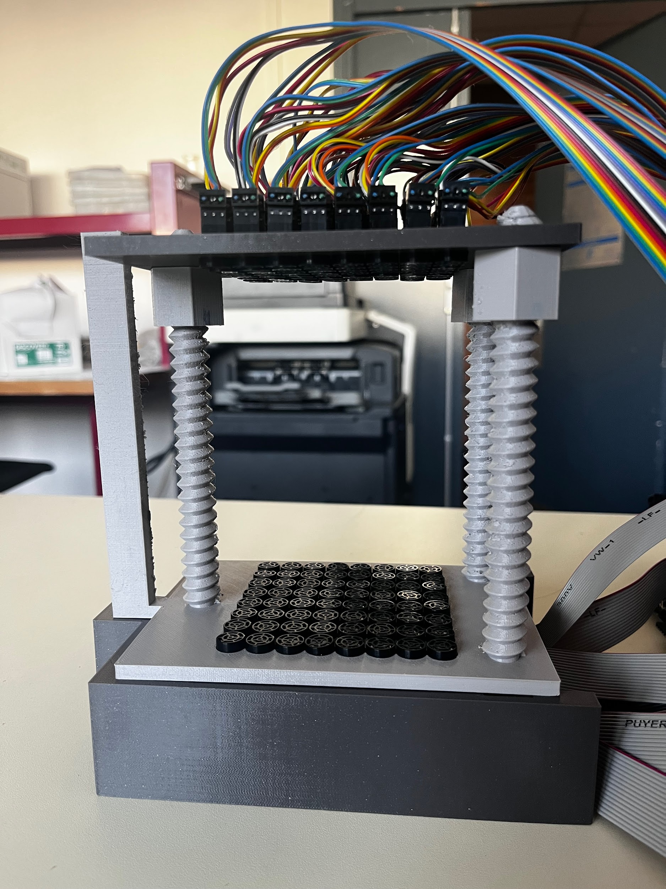

1. Insérer les nappes sur les cartes électroniques.

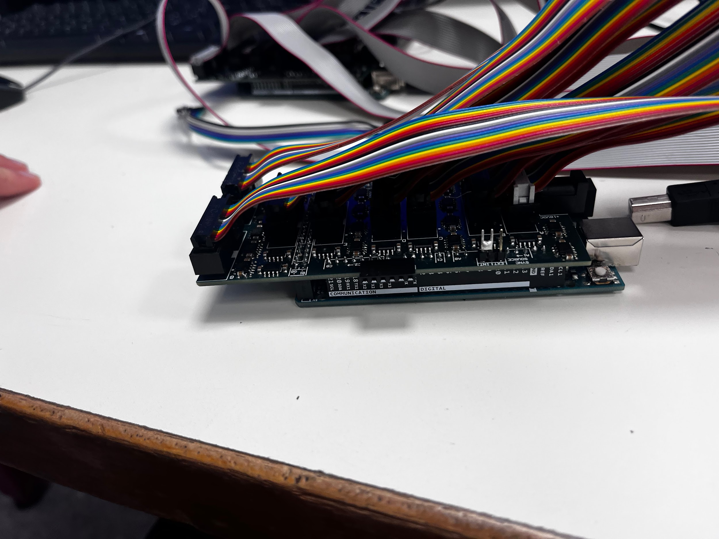

1. Assembler les cartes électroniques avec les cartes arduino.

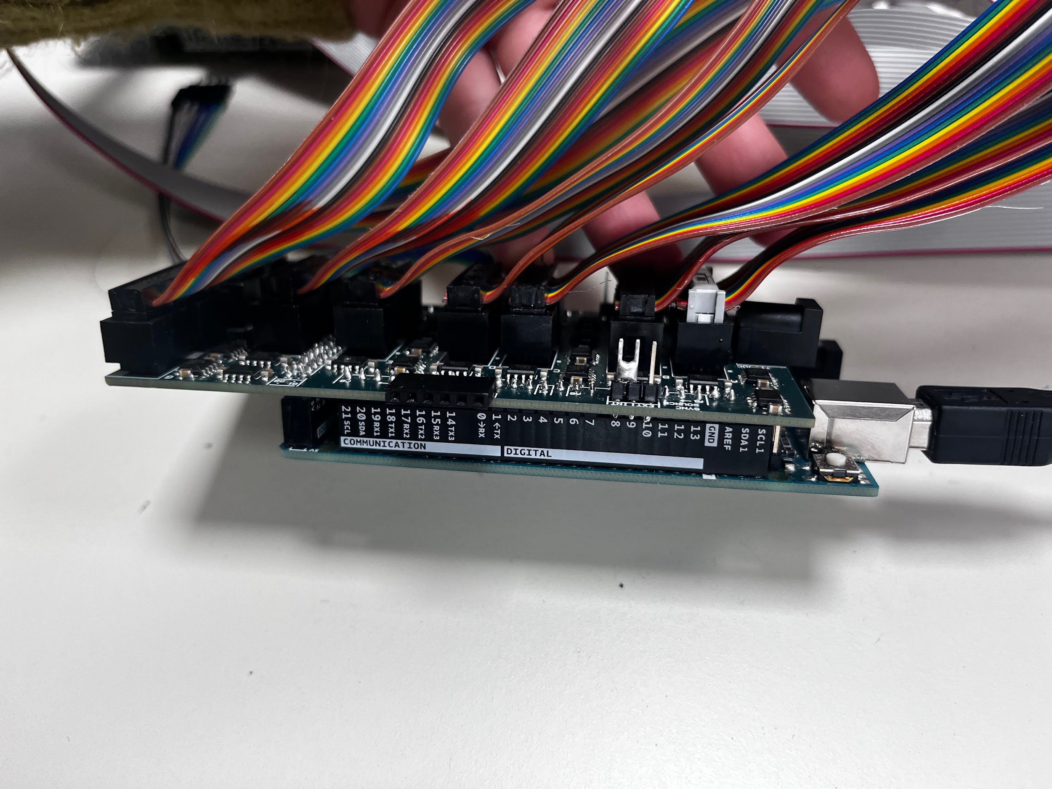

1. Assembler les deux cartes électroniques ensemble.



1. Faire le pin assignment.